**Домашнее задание**

**Семинар 2. Тестирование WEB-приложений**

**Отчет по тестированию**

**“GeekTest – закрытая социальная сеть для тестировщиков”**

Вам необходимо провести тестирование функционала социальной сети и сделать вывод о том, можно ли релизить функционал “Профиль пользователя” или нельзя.

## Часть 1. Панель Elements

**1.1** Необходимо открыть раздел “Профиль” <https://test-stand.gb.ru/user/profile> и отредактировать в DOM, в панели Elements, название публикации, увеличив до 150 символов. Скриншот необходимо прикрепить в поле ниже:

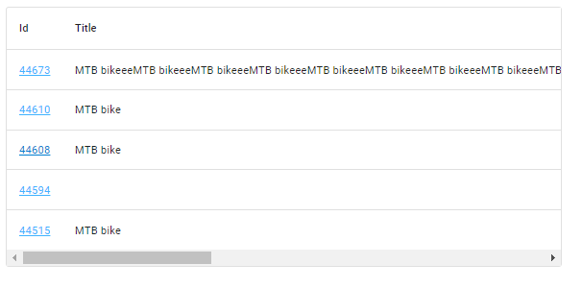

Как вы считаете, как разработчик должен был обработать большое количество символов в названии поста? Сократить количество символов и добавить троеточие. При наведении курсора на название поста показать всплывающее окно с полным названием.

Необходимо завести баг-репорты на найденные дефекты: https://disk.yandex.ru/i/s9dCP8X7i0sTcA

**1.2** Необходимо открыть раздел “Профиль пользователя”

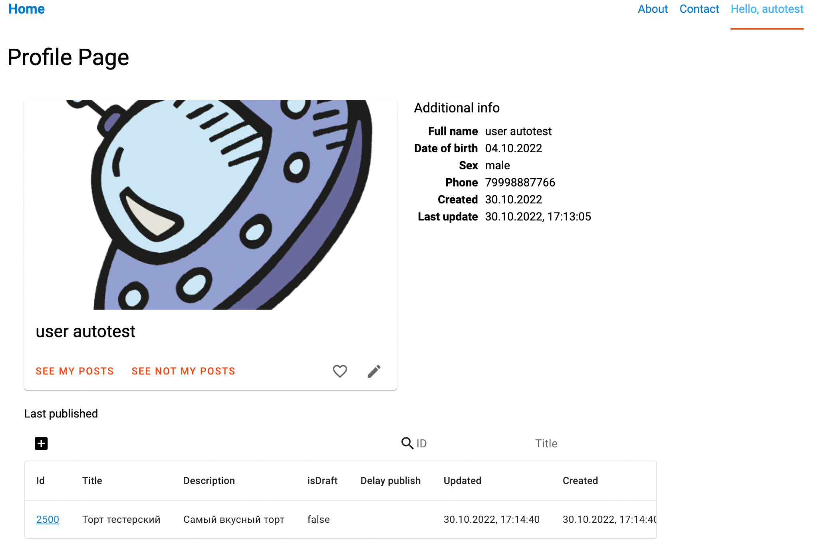

и отредактировать в DOM, в панели Elements, имя пользователя, увеличив до 150 символов. Скриншот необходимо прикрепить в поле ниже:

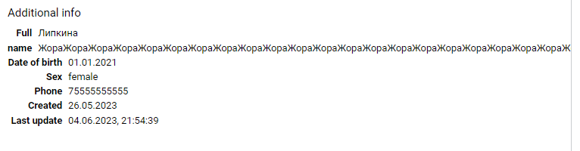

Как вы считаете, как разработчик должен был обработать большое количество символов в имени и фамилии? Ограничить количество вводимых символов и выводить ФИО построчно.

Необходимо завести баг-репорты на найденные дефекты: https://disk.yandex.ru/i/s9dCP8X7i0sTcA

**1.3** Необходимо открыть страницу редактирования профиля и проверить текст ошибки, если удалить логин

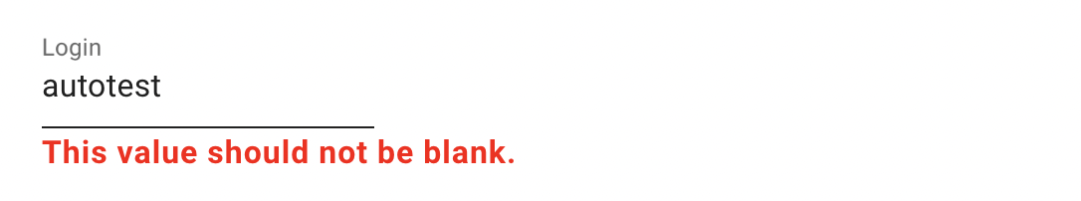

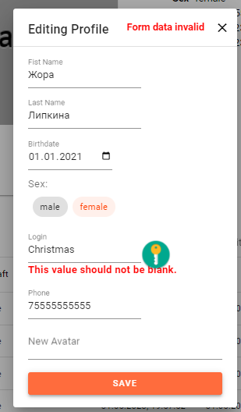

**1.4** Вам необходимо отредактировать стили так, чтобы текст был синего цвета #171ec1, как на скриншоте ниже и сделать свой скриншот:

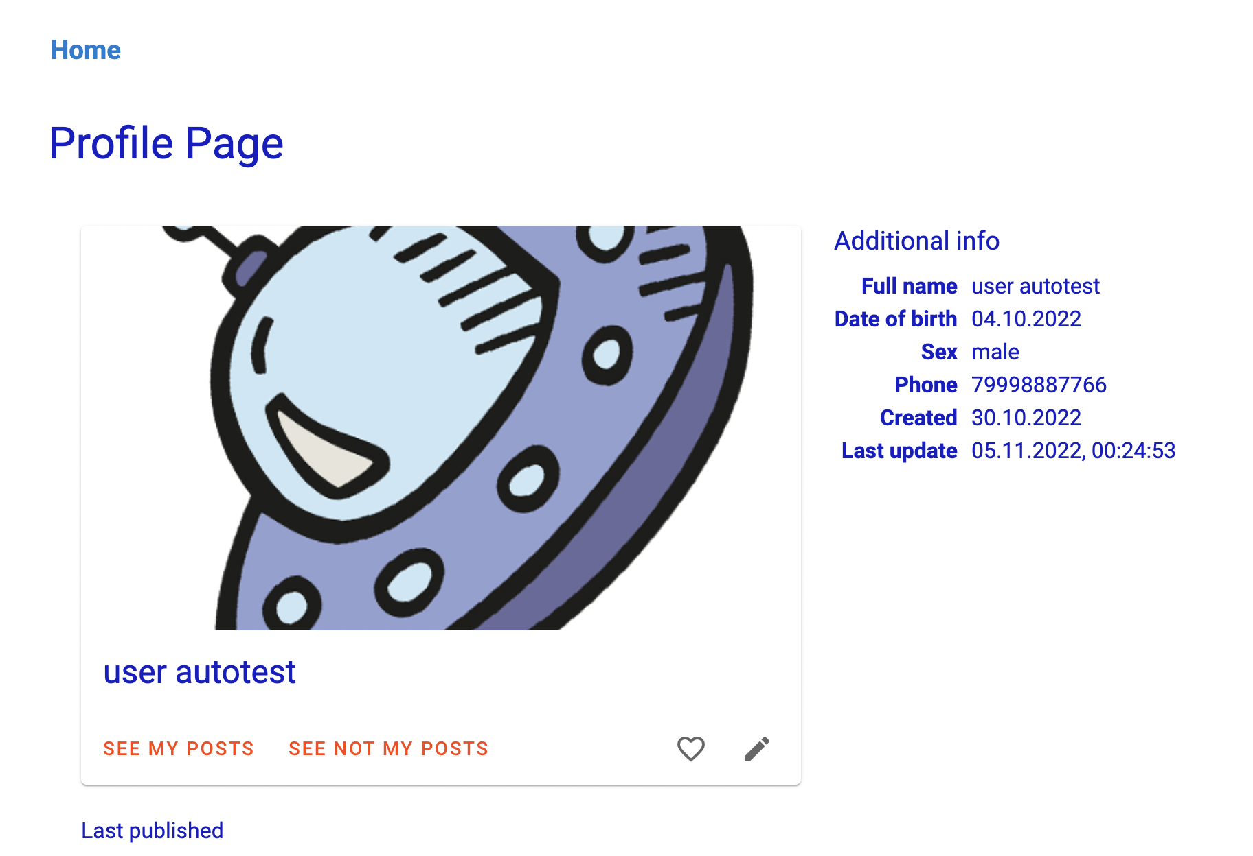

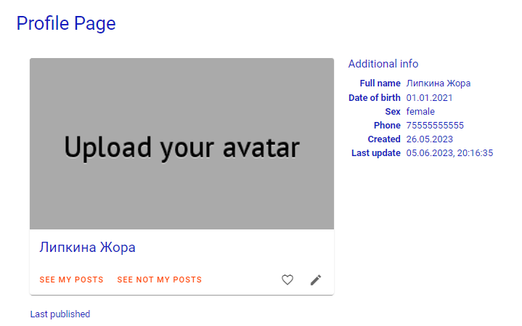

## Часть 2. Toggle Device

Вам необходимо создать несколько симуляторов с разными разрешениями экранов и сделать скриншоты как отображается страница с постами на:

* 320 x 480 портретная ориентация

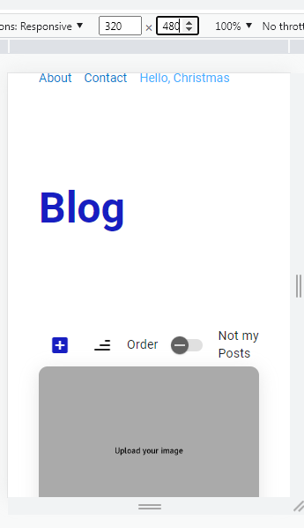

* 768 х 1024 портретная ориентация

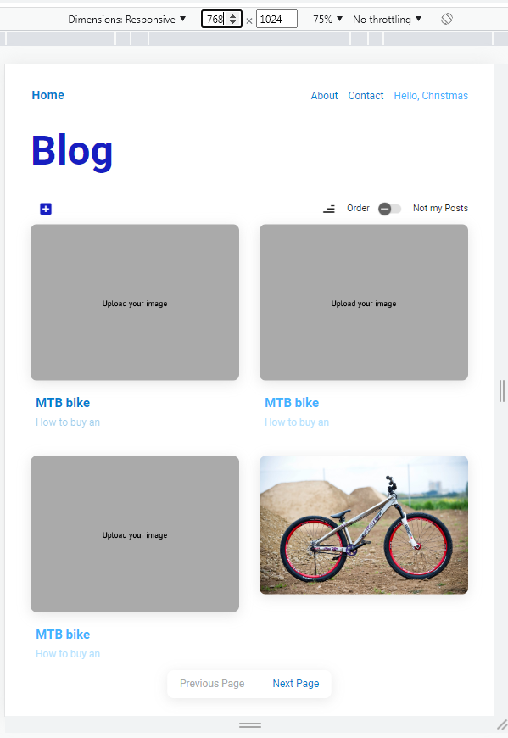

* 320 x 480 альбомная ориентация

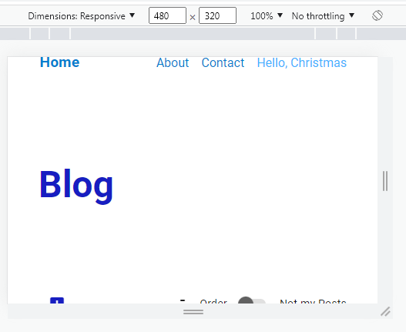

* 768 х 1024 альбомная ориентация

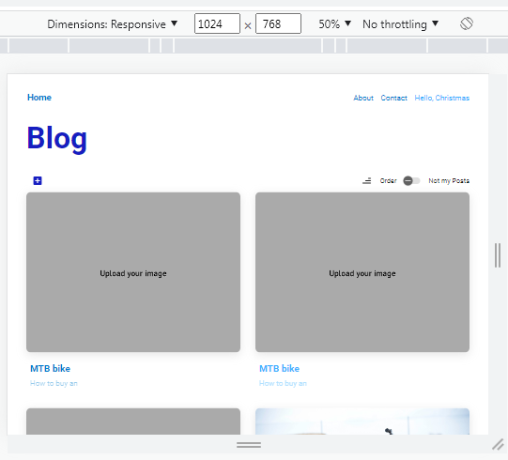

## Часть 3. Console

**1.1** У вас есть кнопка редактирования поста. У нее есть id. Вам необходимо в консоли написать на JS команду, после выполнения которой нажмется эта кнопка

Напишите эту команду: document.getElementsByClassName("material-icons mdc-icon-button mdc-icon-button--display-flex mdc-card__action mdc-card__action--icon mdc-ripple-upgraded--unbounded mdc-ripple-upgraded")[0].click()

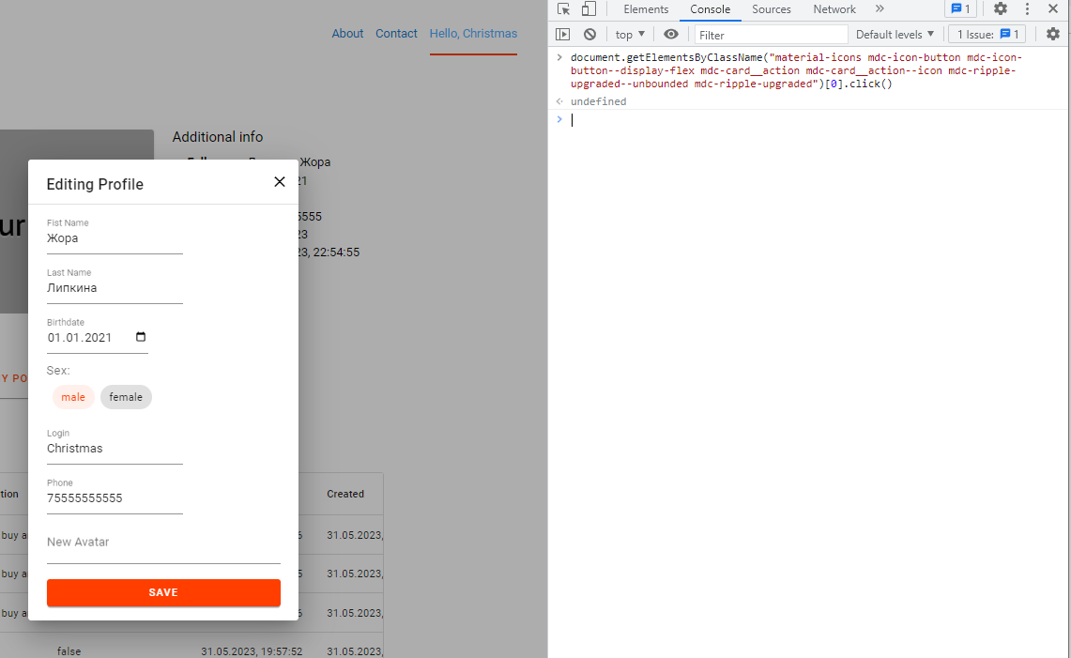

**1.2** У вас есть кнопка Create Post, вам необходимо написать команду на JS, после выполнения которой, нажмется кнопка:

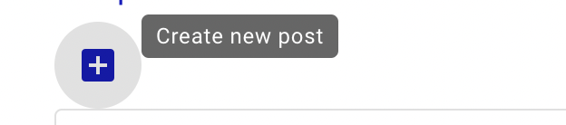

Напишите эту команду: document.getElementById("create-btn").click()

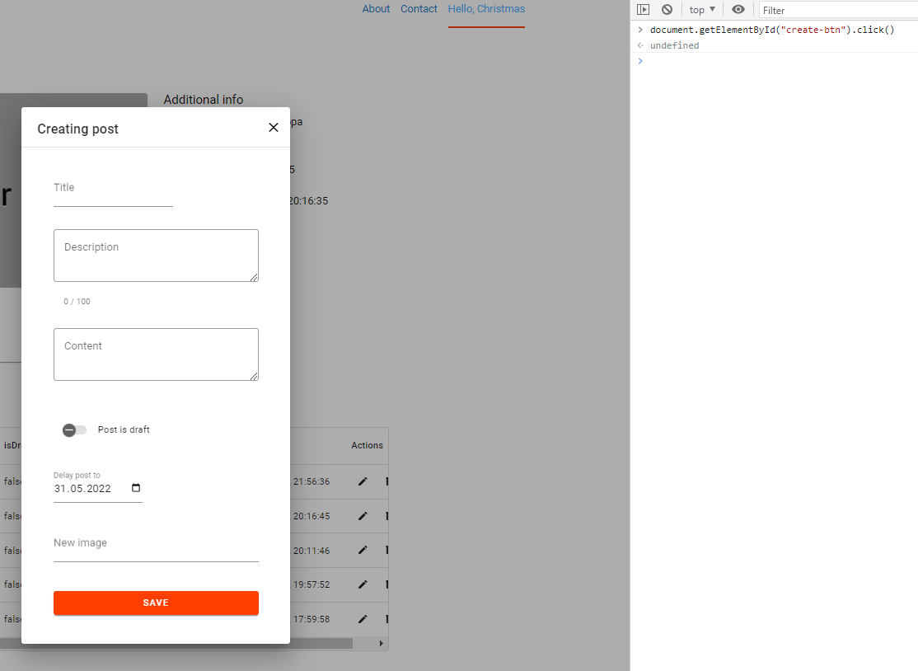

## Часть 4. Network

**1.1** Открыта страница профиля пользователя: <https://test-stand.gb.ru/user/profile>

1. **Определить время загрузки страницы.**



1. **Выяснить, какие элементы грузятся дольше всего.**



1. **Для самой страницы (HTML-файла) выяснить HTTP-заголовки запроса и ответа.**

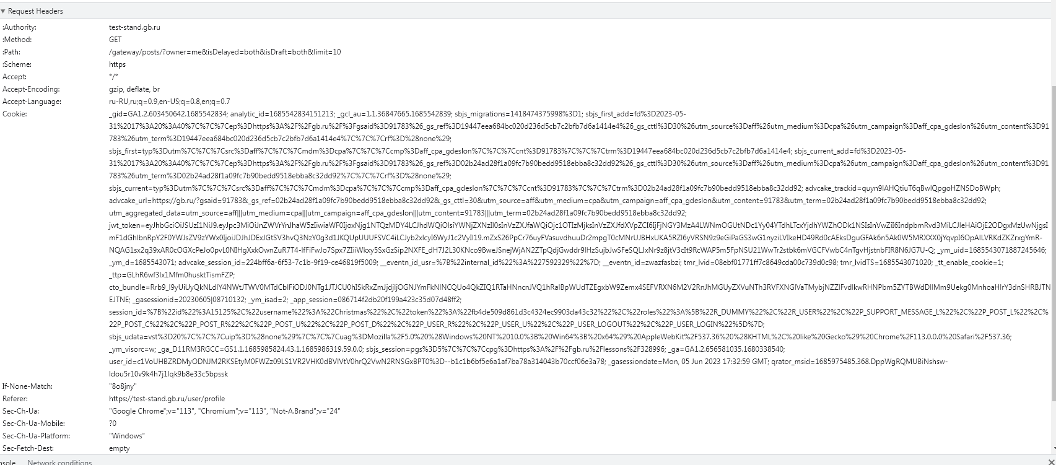

1. **Узнать, сколько времени клиент ждал ответа — параметр Waiting (TTFB).**

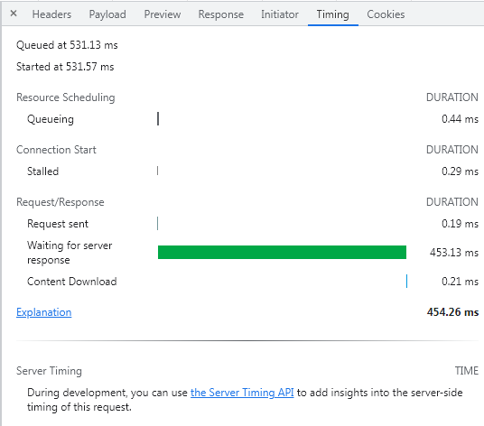

1. **Посмотреть загрузку сайта на медленном интернете.**



1. **Сделать скриншоты и посмотреть процесс загрузки.**

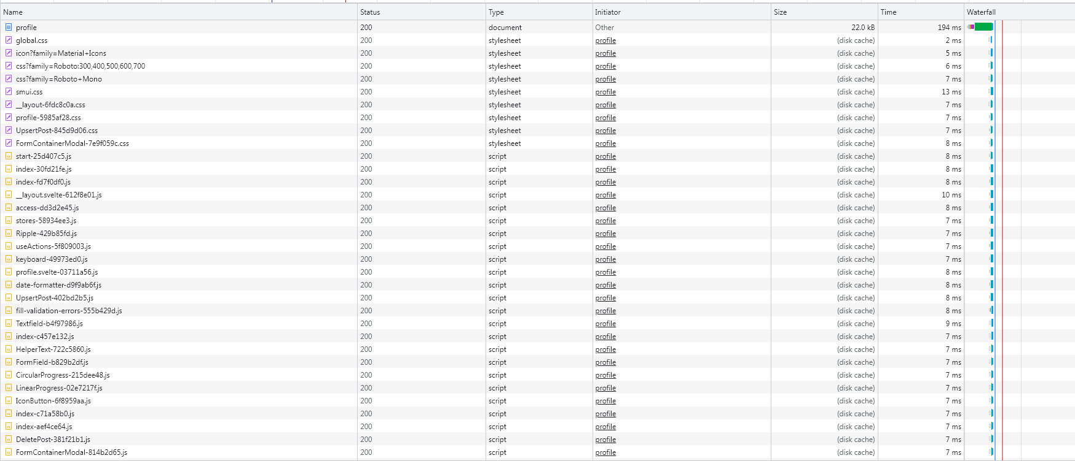

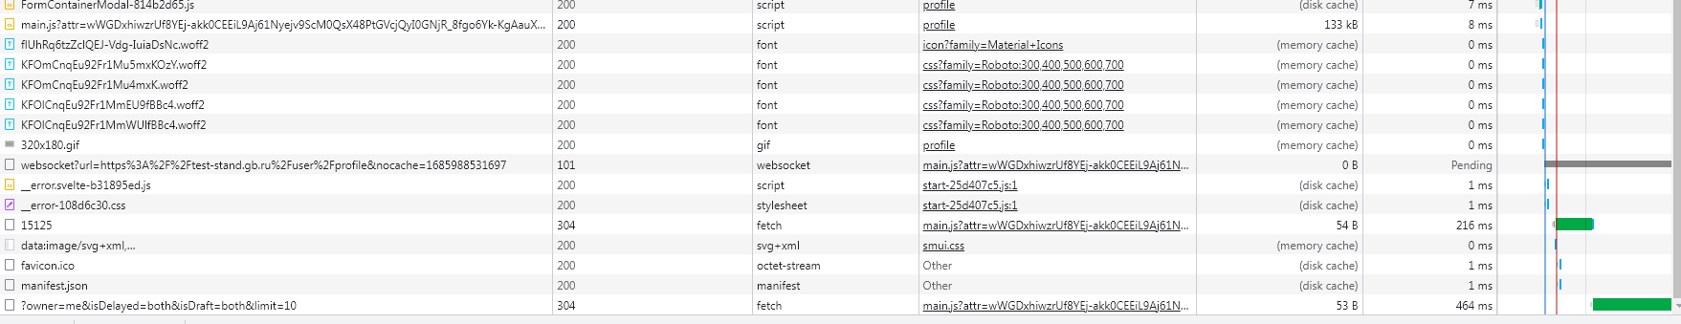

**1.2** Открыта страница Профиль пользователя. Необходимо включить режим Throttling: Offline и попытаться нажать на кнопку редактирования профиля. В Console вы увидите:  
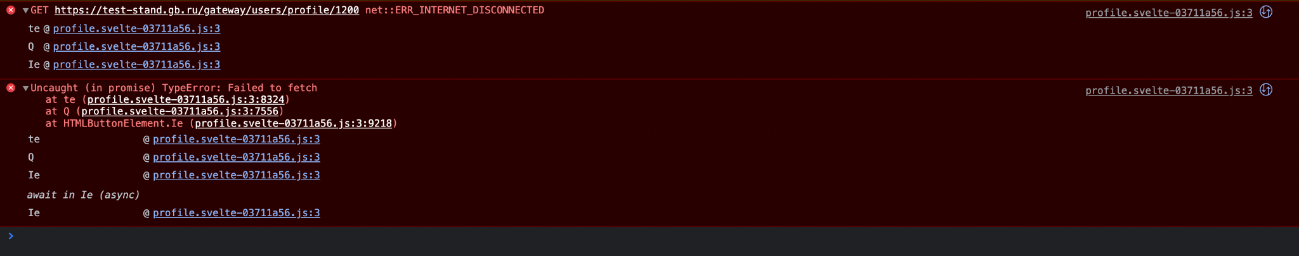

Попробуйте завести баг-репорты на эту ошибки.

Баг - репорт: https://disk.yandex.ru/i/s9dCP8X7i0sTcA

## Часть 5. Performance

Необходимо запустить профайлинг и затем посмотреть в Summary, на что потрачено время (раздел Performance -> Start recording)

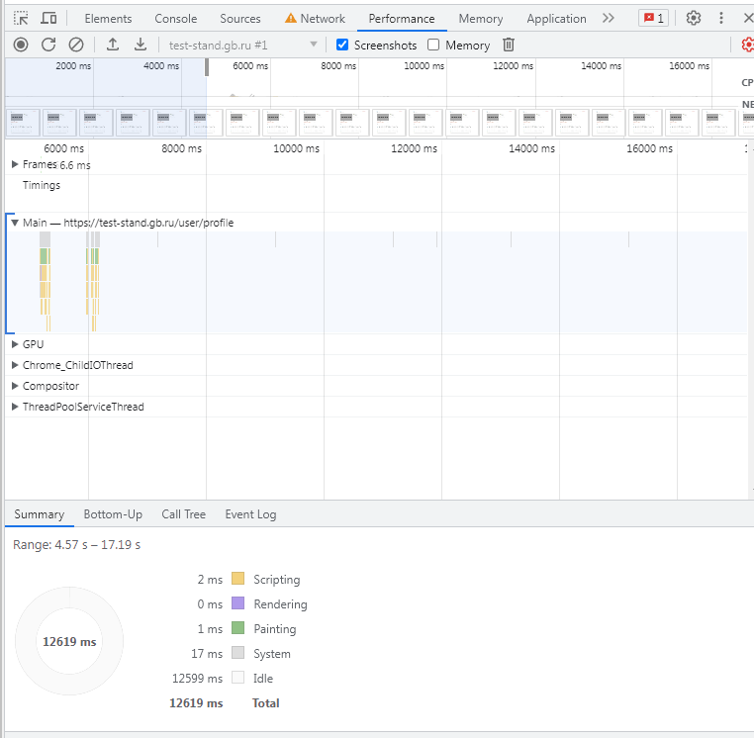

## Часть 6. Memory

Необходимо сделать Heap Snapshot и посмотреть, сколько памяти заняла страница. Можно переключиться с Summary на Statistics.

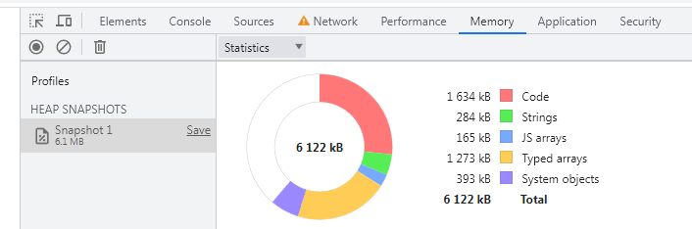

## Часть 7. Application

Проверить и «почистить» cookie для <https://test-stand.gb.ru/user/profile>

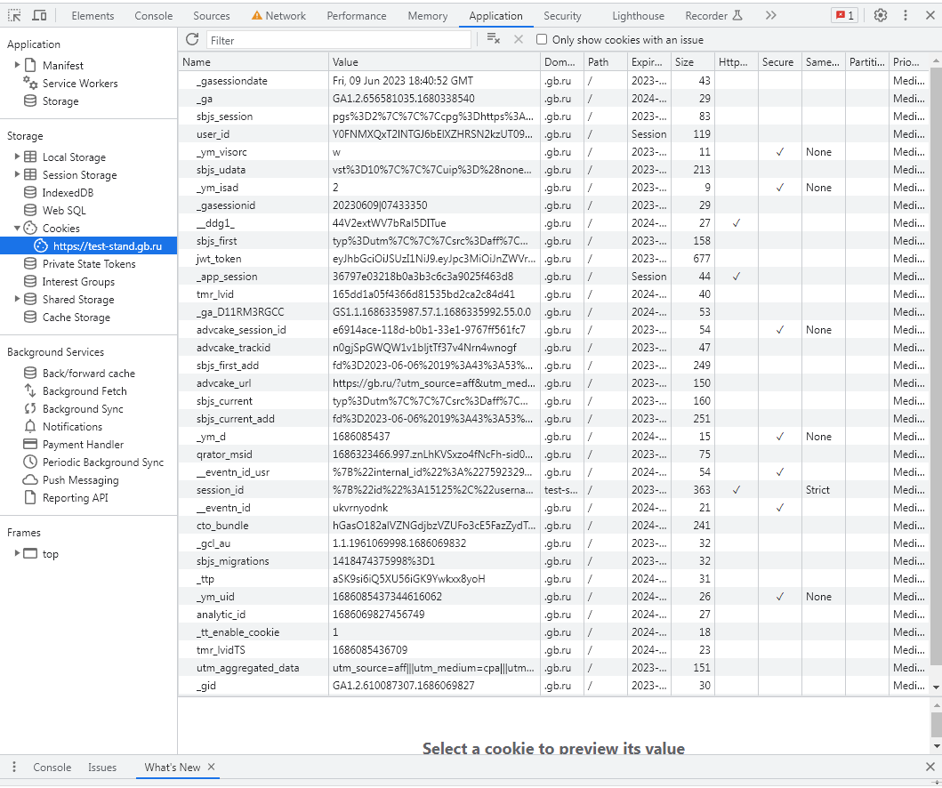

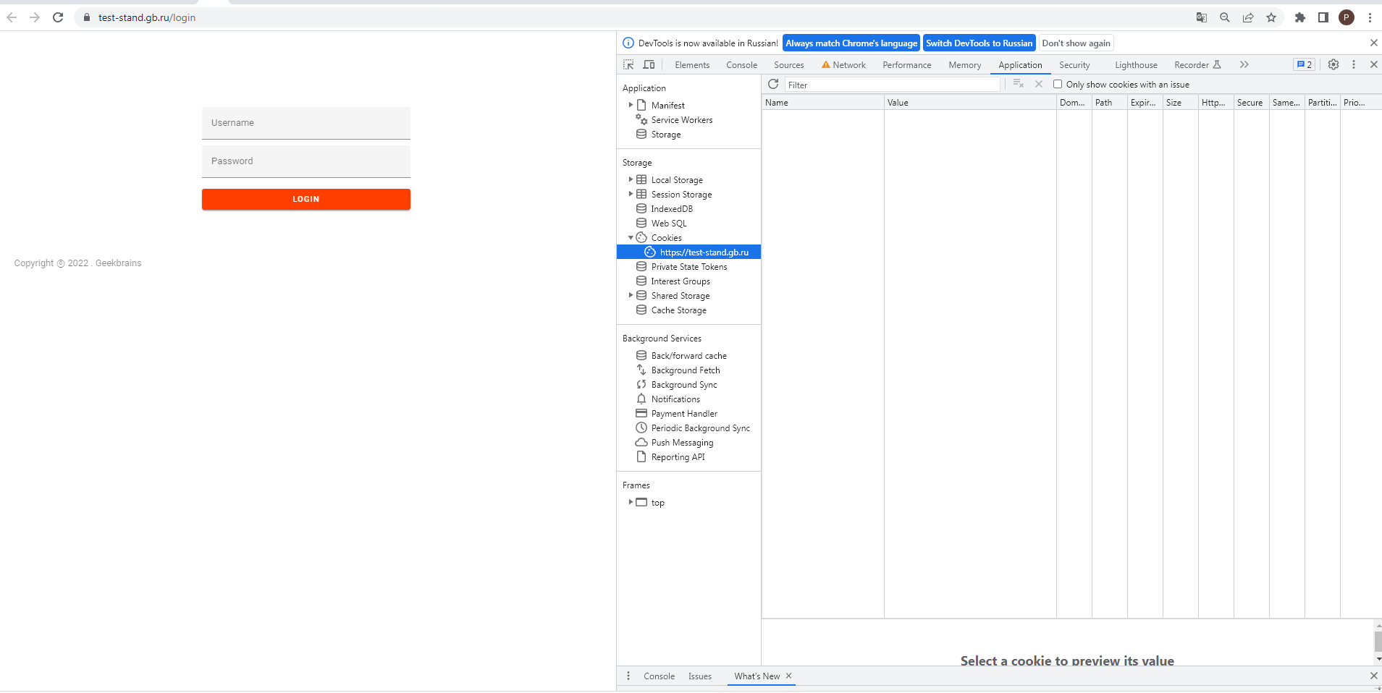

## Часть 8. Security

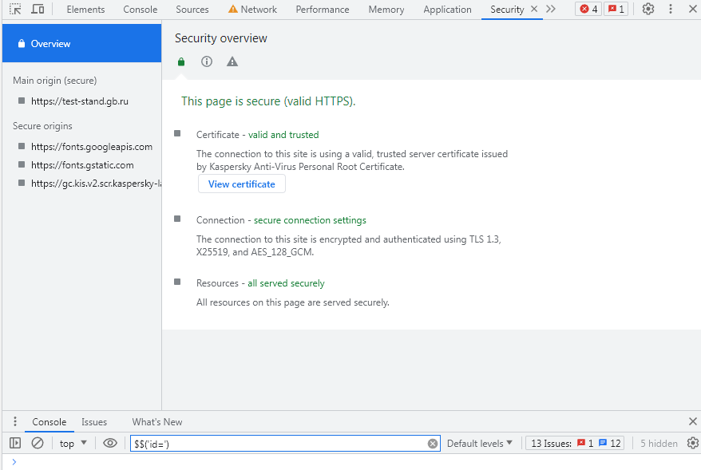

## Вывод

Были ли замечены какие-либо дефекты, ошибки при тестировании функционала “Карточка публикации”, “Лента публикаций”, а также страница создания публикации или нет? Отображается ли корректно функционал на мобильных устройствах? Заметили ли вы что-нибудь еще необычное?

Была выявлена критическая ошибка, которая позволяет открывать редактор профиля при отсутствующем интернете, а также несколько мажорных дефектов. Баги необходимо исправить до релиза сайта.